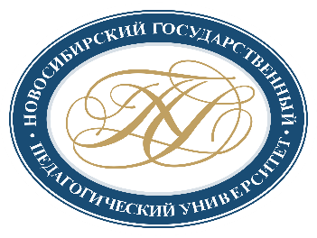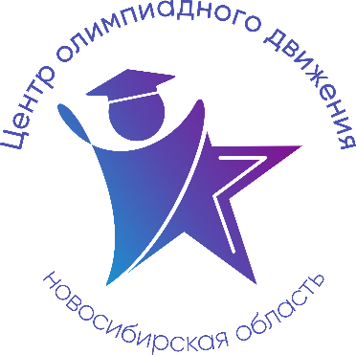

***Расписание региональных учебно-тренировочных занятий***

***для школьников по подготовке***

***к муниципальному этапу всероссийской олимпиады школьников***

***в 2024-2025 учебном году по Французскому языку***

Для участия в учебно-тренировочных занятиях обучающимся необходимо заполнить форму заявки по ссылке: <https://forms.yandex.ru/u/670399b184227c7fa286110f/>

**Контактная э/п:** [**gev@donso.su**](mailto:gev@donso.su)

**Заполняя форму, Вы автоматически даете согласие на обработку персональных данных.**

|  |  |  |  |  |
| --- | --- | --- | --- | --- |
| **Дата** | **Время** | **Ссылка на**  **онлайн-подключение** | **Тема занятий** | **Преподаватель** |
| **7-11 классы** |
| **11.10.2024** | 17:40-19:40 | <https://vk.com/call/join/tLmh_Jrmg_-2MUZkrT6S3w5pceZqz_GFx7_xM3TQqLo> | Русская культура | **Тихомирова**  **Елена Евгеньевна,**  кандидат культурологии, доцент, зав. кафедрой теории истории культуры и музеологии  ФГБОУ ВО «НГПУ»  моб.: 89137490719 |
| **15.10.2024** | 17:40-19:40 | Русская культура |
| **22.10.2024** | 17:40-19:40 | Европейская культура |
| **29.10.2024** | 17:40-19:40 | Европейская культура |
| **05.11.2024** | 17:40-19:40 | Кино |